计科2班国际班3119009450邹佳豪

1. 创建一个hive库（库名为自己的姓名首字母拼音）

代码粘贴于此

create database if not exists zjh  
comment "这是一个库"  
with dbproperties ("creator"="zoujiahao");

运行结果粘贴于此

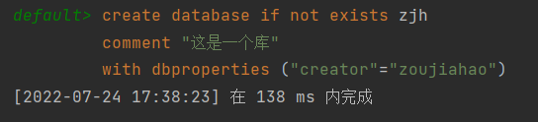

1. 创建一张表，表名为自己的姓名全拼，且有一个字段context string

分隔符为 ROW FORMAT DELIMITED FIELDS TERMINATED BY '\n';

代码粘贴于此

use zjh;  
create table zoujiahao(  
 id int comment "学号",  
 name string comment "姓名",  
 context string  
)comment "这是一张学生表";  
row format delimited fields terminated by "\n";

运行结果粘贴于此

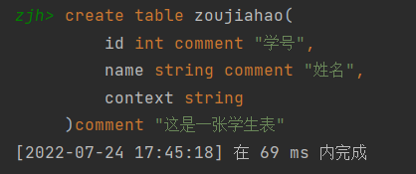

1. 准备wordcount.txt 数据为

hello world

hello hadoop

hello java

hello mysql

c

c++

lisi zhangsan wangwu

将数据导入表中

代码粘贴于此

load data local inpath '/home/hd/wordcount.txt' into table file_data;

运行结果粘贴于此

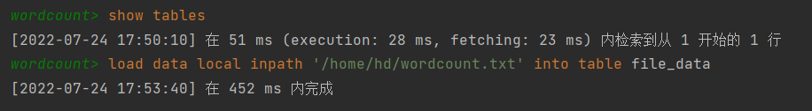

1. 根据空格切分数据，切分出来的每个单词作为一行 记录到结果表。

代码粘贴于此

运行结果粘贴于此

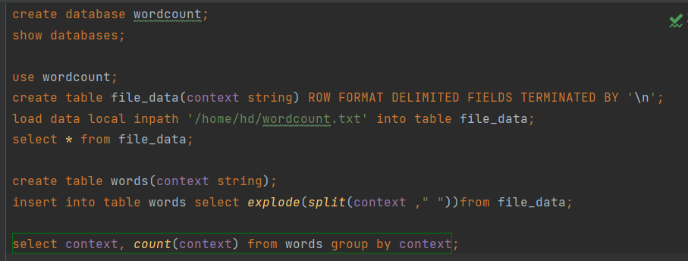

1. 使用count统计出结果



